附件

《万华禾香生态科技股份有限公司绿色建材（乐山）高端智能制造一体化项目规划选址论证报告》概要
一、项目概况
项目建设地点位于四川省乐山市犍为县,用地总规模为43.4099公顷。
项目业主为乐山万华禾香板业有限公司和乐山万华新家装有限公司，总投资约为20.76亿元，其中乐山万华禾香板业有限公司投资9.76亿元、乐山万华新家装有限公司投资11.00亿元。
乐山万华禾香板业有限公司年产40万m³秸秆刨花板项目主要建设内容为采用国内外成熟的工艺设备和先进的秸秆刨花板生产技术，建设一条年产40万m³的无醛生态板智能化生产线，建设生产规模为40万m³/年；乐山万华新家装有限公司年产5万套全屋定制家装产品的智能化生产线项目主要建设内容为新建年产5万套定制化家装产品的智能生产线，包括墙、顶、地、整体卫浴、水、电六大定制部品的精益制造和十大定制部品的集成配送中心以及配套的辅料生产项目，建设生产规模为5万套/年。
二、论证内容及结论
政策符合性分析方面，项目属于《产业结构调整指导目录（2019年本）》鼓励类项目，符合国家现行产业政策；项目不属于国家限制或禁止用地项目，符合国家现行土地供应政策。
规划影响分析方面，项目选址符合《犍为县新型工业基地总体规划（2020—2035）》阶段稿的规划内容；项目选址符合犍为县国土空间规划“三区三线”第三轮划定最新成果；项目选址不符合原《孝姑镇土地利用总体规划（2006-2020）》和《犍为县孝姑镇总体规划（2018-2035）》，已按《四川省自然资源厅关于做好近期国土空间规划实施管理有关工作的补充通知》（〔2021〕-522）等相关文件要求，编制规划选址论证报告和指标落实方案。
其他影响及合理性分析方面，项目选址不涉及文物古迹保护、不涉及重要矿产资源；项目所需原辅材料能够得到满足；项目选址现状基础设施条件较差，需在项目进场开工前配套完善基础设施；项目选址工程地质条件良好，适宜建设；项目选址不涉及敏感点，远离学校、医院，且位于孝姑镇集中居住区常年最大风频的侧风方向；项目性质与周边拟入驻项目性质不冲突。
综合来看，本项目属于乐山市2022年重点推进“挂图作战”项目，符合国家产业政策、供地政策和用地政策，项目不占用生态保护红线、不占用永久基本农田，做到了节约集约用地的相关要求，项目选址合理可行。
三、建议
本项目须纳入正在编制的犍为县国土空间规划；须取得环评许可后方可建设，并在方案设计阶段严格落实环评各项要求。
用地规划控制建议，根据《工业项目建设用地控制指标》（国土资发〔2008〕24号），建议项目选址地块的引导性规划控制如下所示：
规划指标 | 规划论证条件
用地性质 | 工业用地
用地面积 | 434099平方米（合651.15亩）
容积率 | 不小于0.8
绿地率 | 不大于20%
建筑系数 | 不小于30%
建筑高度 | -
其它 | 行政公及生活服务设施用地占总用地面积不大于7%

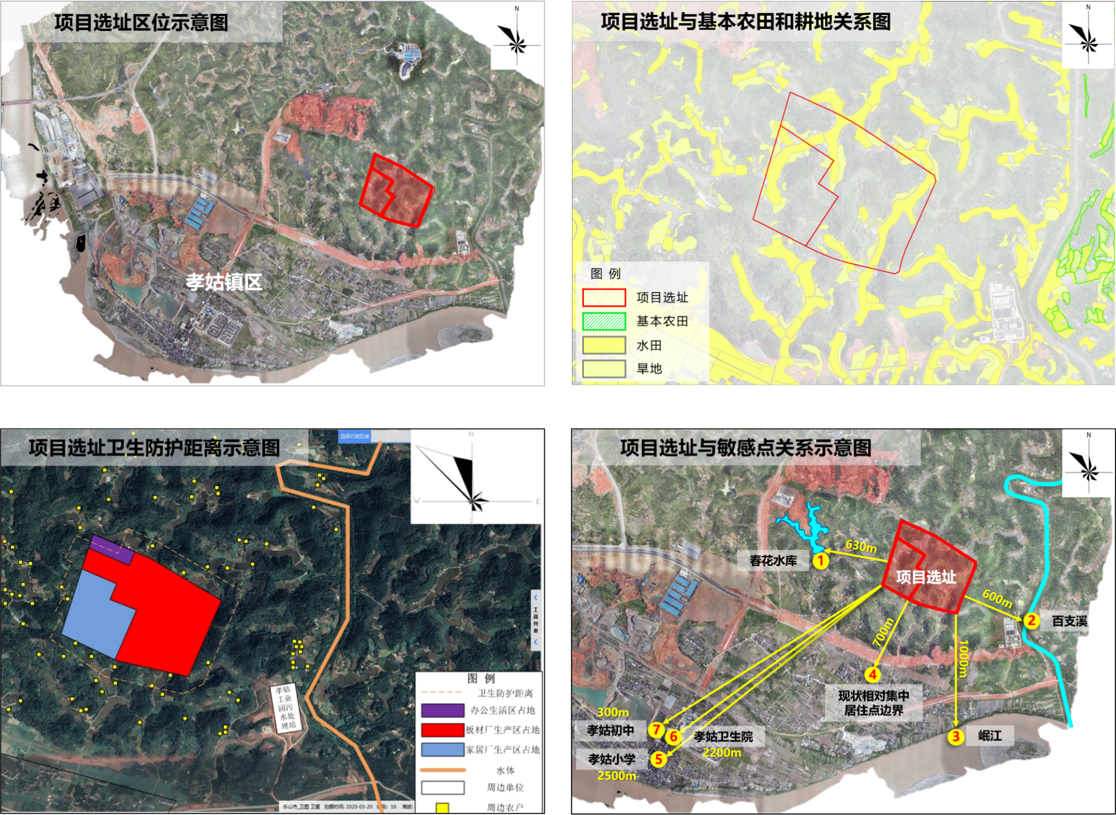
附图：项目选址区位示意图、项目选址与基本农田和耕地关系图、项目选址卫生防护距离示意图、项目选址与敏感点关系示意图

